EDITAL DE LICITAÇÃO REGISTRO DE PREÇOS
Tipo | MENOR PREÇO
Base Legal | Lei nº 14.133 de 01.04.2021  Decreto nº 3.555 de  8.8.2000  Decreto nº 10.024 de  20.09.19 |  |  |  |  | Lei Complementar nº123/06, alterada pela Lei  Complementar nº 147/14  Decreto nº 11.462 de 31.03.23  Lei nº 12.846/13
Abertura das propostas |  | 07.05.2024 | , a partir das | 13 | horas (horário de Brasília)
Local | https://www.comprasnet.gov.br
Anexos | Anexo I (TERMO DE REFERÊNCIA)  Anexo II (PLANILHA DE PREÇOS MÁXIMOS)  Anexo III (MINUTA DE ATA DE REGISTRO DE PREÇOS)  Anexo IV (Portaria JFRJ-PGD-2022/00034 – Aplicação de Penalidades)  Anexo V (Portaria JFRJ-PGD-2023/00005)  Anexo VI (MINUTA DE CONTRATO ADMINISTRATIVO)
- - DO OBJETO:
1.1 - Aquisição e instalação de sistema de inspeção por “RAIOS X”, tipo scanner de bagagem, incluindo repasse de instruções, para atender imóveis da Seção Judiciária do Rio de Janeiro, através de Registro de Preços, válido por 01 (um) ano, prorrogável por igual período, conforme Anexo I (Termo de Referência).
OBSERVAÇÃO: Em caso de divergência existente entre as especificações deste objeto descritas no Comprasnet e as especificações constantes deste Edital, prevalecerão as últimas.

2 - DA PARTICIPAÇÃO NA LICITAÇÃO
2.1 - Poderão participar deste Pregão as interessadas que atenderem a todas as exigências, inclusive quanto à documentação, constantes deste Edital
Observação: Caso as empresas não apresentem algum documento de habilitação, ou ainda, na fase de aceitação, alguma comprovação solicitada, impedindo a sua análise, conforme item 7.5 do edital, estarão sujeitas à aplicação da penalidade de impedimento de licitar e contratar com os Órgãos da União, nos termos do disposto no art. 156º, III, c/c parágrafo 4º, da Lei nº 14.133//2021, resguardado o direito ao contraditório e à ampla defesa.
2.1.1- Em cumprimento às normas aplicáveis ao combate à corrupção, em especial a Lei nº. 12.846/2013, as empresas competirão de forma justa, não praticarão em suas atividades qualquer ato que infrinja as normas de combate à corrupção, não darão, oferecerão ou prometerão qualquer coisa ou vantagem a agente público, ou a outros que lhes façam às vezes, com o objetivo de obter vantagem indevida, influenciar ato ou decisão ou direcionar negócios ilicitamente.
2.2 – Não será permitida a participação de empresas:
- concordatárias, em processo de falência, sob concurso de credores, em dissolução ou emliquidação;
- suspensas temporariamente de participar em licitações e contratar com esta Justiça Federal dePrimeiro Grau no Rio de Janeiro – Seção Judiciária do Rio de Janeiro; c) impedida de licitar e contratar com a União;
- declaradas inidôneas para licitar ou para contratar com a Administração Pública.
2.3 – Não poderá também participar da licitação, direta ou indiretamente:
      - Servidor ou dirigente da Seção Judiciária do Rio de Janeiro, devendo ser observadas as situações que possam configurar conflito de interesses no exercício ou após o exercício do cargo ou emprego, nos termos da legislação que disciplina a matería.
      - Aquele que mantenha vínculo de natureza técnica, comercial, econômica, financeira,trabalhista ou civil com dirigente do órgão ou entidade contratante ou com agente público que desempenhe função na licitação ou atue na fiscalização ou atue na fiscalização ou na gestão do contrato, ou que deles seja cônjuge, companheiro ou parente em linha reta, colateral ou por afinidade, até o terceiro grau;
      - Pessoa física ou jurídica que, nos 5 (cinco) anos anteriores à divulgação do edital,tenha sido condenada judicialmente, com trânsito em julgado, por exploração de trabalho infantil, por submissão de trabalhadores a condições análogas às de escravo ou por contratação de adolescentes nos casos vedados pela legislação trabalhista;
      - empresas controladoras, controladas ou coligadas, nos termos da Lei nº 6.404, de 15 de dezembro de 1976, concorrendo entre si
- empresa consorciada que integre mais de um consórcio licitante;
- empresa integrante de consórcio licitante como participante isolado
2.3.1 - É vedada a manutenção, aditamento ou prorrogação de contrato de prestação de serviços com empresa que venha a contratar empregados que sejam cônjuges, companheiros ou parentes em linha reta, colateral ou por afinidade, até o terceiro grau, inclusive, de ocupantes de cargos de direção e de assessoramento, de membros ou juízes vinculados ao respectivo Tribunal contratante, conforme disposição do art. 3º, da Resolução n° 07, de 18/10/2005, do Conselho Nacional de Justiça.
2.4 – Somente poderá assinar Atas de Registro de Preço/Termos de Contrato a empresa vencedora da licitação, conforme o CNPJ registrado na ata da sessão do Pregão.
Portanto, se a empresa participou do certame através da matriz, conforme o CNPJ registrado na ata da sessão do Pregão, somente a matriz será convocada para a assinatura.
Se a vencedora da licitação for uma filial da empresa, conforme o CNPJ registrado na ata da sessão do Pregão, somente a filial será convocada para a assinatura. O disposto acima também valerá no decorrer da vigência da Ata e para a emissão das Notas Fiscais/Faturas.
Excetuam-se dos casos acima, aqueles em que a empresa comprovar existir legislação tributária diversa ou fato superveniente, o que deverá ser submetido à análise e deliberação posterior pela Administração.
  - Todos os documentos que forem apresentados, após solicitação, deverão ser apresentados preferencialmente em meio eletrônico e aqueles apresentados no suporte físico poderão ser eliminados após 90 (noventa) dias da juntada aos autos.
  - Conforme o Artigo 15º, inciso VII do Decreto nº 11.462/23, é a vedação à participação do órgão ou da entidade em mais de uma ata de registro de preços com o mesmo objeto no prazo de validade daquela de que já tiver participado, salvo na ocorrência de ata que tenha registrado quantitativo inferior ao máximo previsto no edital;

3 - DA REPRESENTAÇÃO E DO CREDENCIAMENTO
3.1 - Os licitantes que participarão do Pregão na forma eletrônica deverão ser previamente credenciados perante o provedor do Sistema Eletrônico. O credenciamento junto ao provedor do Sistema implica a responsabilidade legal do licitante e a presunção de sua capacidade técnica para realização das transações inerentes ao Pregão Eletrônico.
3.2- O credenciamento dar-se-á pela atribuição de chave de identificação e de senha, pessoal e intransferível, para acesso ao Sistema eletrônico, no “site” https://www.comprasnet.gov.br
3.2.1- A perda da senha ou a quebra de sigilo deverá ser comunicada imediatamente ao provedor do Sistema, para imediato bloqueio de acesso.
3.2.2- A chave de identificação e a senha poderão ser utilizadas em qualquer pregão na forma eletrônica, salvo quando cancelada por solicitação do credenciado.
3.2.3- O uso da senha de acesso pelo licitante é de sua responsabilidade exclusiva, incluindo qualquer transação efetuada diretamente ou por seu representante, não cabendo ao provedor do Sistema ou a esta Seção Judiciária, promotora da licitação, qualquer responsabilidade por eventuais danos decorrentes do uso indevido da senha, ainda que por terceiros.

4 - DA IMPUGNAÇÃO DO EDITAL
4.1 - Até 3 (três) dias úteis antes da data fixada para abertura da Sessão Pública, qualquer pessoa poderá impugnar o ato convocatório do Pregão, encaminhando a impugnação através do email licitacoes@jfrj.jus.br. É aconselhável que a empresa entre em contato e confirme o recebimento da impugnação, através dos telefones (021) 3218 9751 / 9868.
4.2 - Não serão consideradas alegações de não entendimento ou de interpretação errônea das condições fixadas para esta licitação, após o prazo definido no subitem 4.1.

5 - DO ENVIO DAS PROPOSTAS
5.1 - O licitante responsabilizar-se-á formalmente pelas transações efetuadas em seu nome, assumindo como firmes e verdadeiras suas propostas e lances, inclusive os atos praticados diretamente ou por seu representante.
5.2 - Após a divulgação do Edital no “site” oficial https://www.comprasnet.gov.br, os licitantes deverão encaminhar proposta com a descrição do objeto ofertado e o preço e, se for o caso, o respectivo anexo, até a data e hora marcadas para abertura da Sessão, exclusivamente por meio do Sistema eletrônico, quando, então, encerrar-se-á, automaticamente, a fase de recebimento de propostas.
5.3 - Até a abertura da Sessão, os licitantes poderão retirar ou substituir a proposta anteriormente apresentada.
5.4 - Caberá ao licitante acompanhar as operações realizadas no Sistema eletrônico durante a sessão pública do Pregão, ficando responsável pelo ônus decorrente da perda de negócios diante da inobservância de quaisquer mensagens emitidas pelo Sistema ou de sua desconexão.
5.5 - Para participação no Pregão Eletrônico, o licitante deverá manifestar, em campo próprio do Sistema eletrônico, que cumpre plenamente os requisitos de habilitação e que sua proposta está em conformidade com as exigências do instrumento convocatório.
5.6 - A declaração falsa relativa ao cumprimento dos requisitos de habilitação e proposta sujeitará o licitante às sanções previstas neste Edital.
5.7. – A ausência do envio de alguma documentação poderá ensejar a aplicação das sanções administrativas previstas neste edital.
5.7.1 – Caracterizada a situação acima referida, será designada data para a retomada dos trabalhos, devendo o Pregoeiro comunicar e convocar todos os participantes do certame. Na ocasião, o Pregoeiro procederá conforme disposto no item 7.4.1 deste edital.
Observação: Conforme o disposto no inciso II do art. 15º do Decreto nº 11.462 de 31.03.23, fica estabelecido que somente serão aceitas cotações que atendam à totalidade da quantidade estabelecida para cada item, sendo desconsideradas cotações de quantidades inferiores às estabelecidas.
5.8 - A apresentação da proposta eletrônica da empresa implicam as seguintes condições:
- Prazo de validade da proposta não inferior a 60 (sessenta) dias, a contar da abertura deste
Pregão;
- Declaração expressa de que nos preços cotados estão inclusas todas as despesas, de qualquernatureza, incidentes sobre o objeto deste Pregão.
- O preço ofertado deve conter apenas 2(duas) casas decimais, em moeda nacional. Caso, apóso encerramento da fase de lances, a empresa vencedora tenha ofertado cotação com mais de 2(duas) casas decimais, as demais casas serão desconsideradas para efeito de aceitação da cotação.
- Prazo de Execução/Entrega: Conforme Anexo I (Termo de Referência).

6 - DA DIVULGAÇÃO DAS PROPOSTAS
6.1 - A partir do dia e hora indicados no preâmbulo deste edital, será aberta, por comando do Pregoeiro, com a utilização de sua chave de acesso e senha, a divulgação das propostas recebidas, iniciando a etapa de lances.

7 - DA FORMULAÇÃO DE LANCES – MODO DE DISPUTA ABERTO – INTERVALO MÍNIMO DE LANCES DE R$ 0,01)
7.1 - A partir do horário previsto no Edital, a Sessão Pública no “site” oficial https://www.comprasnet.gov.br será aberta por comando do Pregoeiro com a utilização de sua chave de acesso e senha.
7.1.1 - O Pregoeiro verificará as propostas apresentadas, desclassificando aquelas que não estejam em conformidade com os requisitos estabelecidos no Edital.
7.1.2 - A desclassificação de proposta será sempre fundamentada e registrada no Sistema, com acompanhamento em tempo real por todos os participantes.
7.1.3 - As propostas contendo a descrição do objeto, valor e eventuais anexos estarão disponíveis na Internet.
7.1.4 - O Sistema disponibilizará campo próprio para troca de mensagens entre o Pregoeiro e os licitantes.
7.2 - O Sistema ordenará, automaticamente, as propostas classificadas pelo Pregoeiro, sendo que somente estas participarão da fase de lance.
7.3 - Classificadas as propostas, o Pregoeiro dará início à fase competitiva, quando então os licitantes poderão encaminhar lances, com VALOR UNITÁRIO POR ITEM, exclusivamente por meio do Sistema Eletrônico.
7.3.1 - No que se refere aos lances, o licitante será imediatamente informado do seu recebimento e do valor consignado no registro.
7.3.2 - Os licitantes poderão oferecer lances sucessivos, observados o horário fixado para abertura da Sessão e as regras estabelecidas no Edital.
7.3.3 - O licitante somente poderá oferecer lance inferior ao último por ele ofertado e registrado pelo Sistema.
7.3.4 - Não serão aceitos dois ou mais lances iguais, prevalecendo aquele que for recebido e registrado primeiro.
7.3.5 - Durante a Sessão Pública, os licitantes serão informados, em tempo real, do valor do menor lance registrado, vedada a identificação do licitante.
7.3.6 - A etapa de lances da Sessão Pública será encerrada por decisão do Pregoeiro.
7.3.7 – Eventuais negociações serão realizadas por meio do Sistema, podendo ser acompanhada pelos demais licitantes.
7.3.8 - No caso de desconexão do Pregoeiro, no decorrer da etapa de lances, se o Sistema Eletrônico permanecer acessível aos licitantes, os lances continuarão sendo recebidos, sem prejuízo dos atos realizados.
7.4 - Encerrada a etapa de lances, o Pregoeiro examinará a proposta classificada em primeiro lugar quanto à compatibilidade do preço em relação ao estimado para contratação e verificará a habilitação do licitante conforme disposições do Edital.
7.4.1 - Se a proposta não for aceitável ou se o licitante não atender às exigências habilitatórias, o Pregoeiro examinará a proposta subsequente e, assim sucessivamente, na ordem de classificação, até a apuração de uma proposta que atenda ao Edital.
7.4.2 - Após a fase de lances e da negociação, se a proposta mais bem classificada não tiver sido ofertada por microempresa ou empresa de pequeno porte e houver proposta apresentada por microempresa ou empresa de pequeno porte igual ou até 5% (cinco por cento) superior à melhor proposta, proceder-se-á da seguinte forma:
7.4.2.1 - A microempresa ou empresa de pequeno porte mais bem classificada poderá, no prazo de 5(cinco) minutos, após a convocação realizada através do Sistema, apresentar nova proposta de preço inferior àquela considerada vencedora do certame, situação em que, atendidas as exigências habilitatórias, será adjudicado em seu favor o objeto deste Pregão;
7.4.2.2 - Não sendo vencedora a microempresa ou empresa de pequeno porte mais bem classificada na forma do subitem anterior, serão convocadas as remanescentes que porventura se enquadrem nessas categorias e cujas propostas estejam dentro do limite estabelecido no subitem 7.4.2, na ordem classificatória, para o exercício do mesmo direito;
7.4.3 - Na hipótese de não-contratação nos termos previstos nos subitens anteriores, o objeto licitado será adjudicado em favor da proposta originalmente vencedora do certame.
7.5 – Tendo em vista que os incisos II a IV do artigo 60 da Lei nº 14.133/21, que trata dos critérios de desempate, ainda carecem de maior regulamentação, fica estabelecido que, aplicado o inciso I do referido artigo e persistindo o empate, serão as empresas convocadas para um sorteio eletrônico, a ser realizado no site https://sorteador.com.br. Para tal o pregoeiro, no chat, informará a data, horário e local para possibilitar a presença dos interessados.
7.5.1 - Ainda que não haja o comparecimento de interessados, o sorteio eletrônico ocorrerá na data e horário previamente marcados.
7.5.2 - O relatório do sorteio eletrônico será anexado aos autos do processo administrativo e divulgado aos licitantes por meio do Portal de Compras do Governo Federal.
7.6 – Caso seja necessário, durante a sessão do pregão, poderá ser solicitado à licitante o envio de catálogo/folder/manual/indicação de site ou qualquer outra forma que comprove o atendimento às especificações. Tal solicitação será feita pelo pregoeiro através do chat próprio do sistema Comprasnet e deverá ser atendida no prazo máximo de 2 (duas) horas a contar do pedido no chat, sob pena de desclassificação. O envio da resposta deverá ser feito através do email licitacoes@jfrj.jus.br. Caso a licitante não encaminhe o que foi solicitado pelo pregoeiro, sob alegação de que o fabricante do produto cotado não possui catálogo/folder/manual/indicação de site ou qualquer outra forma que comprove o atendimento às especificações, será solicitado á licitante, no chat, pelo pregoeiro, que confirme o atendimento das especificações e, caso a mesma não se pronuncie, será considerado como resposta positiva e na entrega do produto será verificada tal informação, estando a empresa passível de penalização se confirmado o não atendimento.

8 - DA HABILITAÇÃO
8.1 - A habilitação do licitante detentor da melhor oferta será verificada por meio do Sistema de Cadastro Unificado de Fornecedores – SICAF, nos documentos por ele abrangidos, onde será comprovado através do Sistema “online” a HABILITAÇÃO PARCIAL (Receita Federal, Dívida Ativa da União, FGTS, INSS, Receita Estadual e Municipal). As empresas não cadastradas no SICAF ou que possuam documentação vencida no mesmo, poderão encaminhar os respectivos documentos.
8.1.1 – Caso seja necessário o envio de algum documento, o mesmo deverá ser inserido diretamente no Comprasnet ou ainda, encaminhado para o e-mail licitacoes@jfrj.jus.br , no prazo máximo de 2 (duas) horas após solicitação expressa do Pregoeiro, no “chat” do Sistema
Eletrônico.
Constitui, ainda, condição de habilitação a consulta que será feita pelo pregoeiro dos seguintes documentos, após o término da etapa de lances, respeitadas as mesmas condições acima:
- apresentação, pelas licitantes, da Certidão Negativa de Débitos Trabalhistas (CNDT), disponível por consulta ao site: http://www.tst.jus.br/certidao, conforme artigo 68, inciso V da Lei nº 14.133/21.
- Consulta ao Cadastro Nacional de Empresas Inidôneas e Suspensas/CGU, integrado ao CNEP (Cadastro Nacional das Empresas Punidas), conforme
Acórdão TCU nº 1793/2011-Plenário e artigo 91, parágrafo 4º da Lei nº
14.133/21.
- Consulta ao Cadastro Nacional de Condenações Cíveis por Ato de Improbidade Administrativa disponível no Portal do CNJ, conforme orientação do TCU, Acórdão 1793/11 – Plenário.
 | d) | Declaração de que suas propostas econômicas compreendem a integralidade dos custos para atendimento dos direitos trabalhistas assegurados na Constituição

Processo: J  Modalidade: |  |  | FRJ-EOF-2024/ |  | 272
 |  |  | PREGÃO ELETRÔNICO no |  |  |  | 90021/2024
 | e) | Federal, nas leis trabalhistas, nas normas infralegais, nas convenções coletivas de trabalho e nos termos de ajustamento de conduta vigentes na data de entrega
 | e) | das propostas. |  | Atestado de Capacidade Técnica, em nome da licitante, fornecido por pessoa direito público ou privado, comprovando o fornecimento de  equipamentos fixos de inspeção por “RAIOS X”, tipo scanner de bagagem.
 | e) | jurídica de
Observação Importante: Tendo em vista o entendimento exarado pelo Plenário do Tribunal de Contas da União nos Acórdãos nº 1211/2021 e nº 2443/2021, será possível o saneamento de eventuais falhas na documentação apresentada pela licitante que não alterem a substância das propostas, a fim de comprovar condição pré-existente à abertura da sessão do certame. Para tal, o pregoeiro, neste caso, convocará a licitante, no chat, para a juntada no sistema compras.gov apenas desta documentação, no prazo improrrogável de 2 (duas) horas, a contar da convocação.
8.1.2 - A pessoa jurídica participante em consórcio deverá apresentar:
- comprovação de compromisso público ou particular de constituição de consórcio,subscrito pelos consorciados, devendo, caso vença a licitação, promover a constituição e o registro do consórcio, antes da celebração do contrato;
- indicação da empresa líder do consórcio, que será responsável por sua representaçãoperante a Administração
8.2- As declarações exigidas nos subitens dispostos a seguir serão virtuais e deverão ser inseridas, obrigatoriamente, em campo próprio do sistema Comprasnet, na ocasião em que a licitante cadastrar sua proposta:
8.2.1.1 - DECLARAÇÃO de que conhece e concorda com as condições estabelecidas no edital e que atende aos requisitos de habilitação.
8.2.1.2 - DECLARAÇÃO, exigida somente das empresas que se enquadram na previsão do art. 13 parágrafo 2º do Decreto 8.538/15, sob as penas da lei, de que cumpre os requisitos estabelecidos no artigo 3º da Lei Complementar nº 123, de 14 de dezembro de 2006 e que está apta a usufruir do tratamento favorecido estabelecido nos artigos 42 ao 49 da referida Lei, observado o disposto nos parágrafos 1º ao 3º do art. 4º da Lei nº 14.133/21;
8.2.1.3 - DECLARAÇÃO referente ao trabalho do menor de dezoito anos, em cumprimento do disposto no inciso XXXIII, do art. 7º, da Constituição Federal;
8.2.2- A documentação que tiver sido enviada através do fax ou por e-mail, por solicitação do pregoeiro, deverá ser encaminhada, caso explicitamente solicitado pelo pregoeiro, posteriormente, por cópia autenticada, ou apresentada cópia simples acompanhada do respectivo original, no prazo máximo de 5 (cinco) dias úteis, prorrogáveis a critério da Administração, no endereço do item 15.1, no horário de 11 às 17 horas. No caso de a empresa enviar tais documentos via Correios, deverá fazê-lo por carta registrada ou SEDEX, de forma que fique comprovada a data do envio dos referidos documentos, bem como seja possível rastrear a correspondência e identificar eventual extravio, sob pena de aplicação de penalidade pelo não cumprimento do prazo estipulado.
  - - É assegurado ao licitante que esteja com algum documento vencido no SICAF o direito de apresentar a documentação atualizada.
  - - Após a entrega dos documentos para habilitação, não será permitida a substituição ou a apresentação de novos documentos, salvo em sede de diligência, para:
- - complementação de informações acerca dos documentos já apresentados peloslicitantes e desde que necessária para apurar fatos existentes à época da abertura do certame;
- - atualização de documentos cuja validade tenha expirado após a data de recebimentodas propostas. (Lei 14.133/21, art. 64)
8.5 - Conforme o artigo 43, § 1º, da Lei Complementar nº 123/2006, havendo alguma restrição na comprovação da regularidade fiscal, as microempresas e empresas de pequeno porte terão prazo adicional de 5 (cinco) dias úteis, contados do momento em que o licitante for declarado vencedor, prorrogáveis por igual período a critério da Administração Pública, para a regularização da documentação, pagamento ou parcelamento do débito, e emissão de eventuais certidões negativas ou positivas com efeito de certidão negativa.
8.5.1 - Conforme o artigo 43, § 2º, da Lei Complementar nº 123/2006, a não-regularização da documentação, no prazo previsto no subitem 8.5, implicará a inabilitação da empresa, sem prejuízo das sanções previstas neste Edital, sendo convocadas as licitantes remanescentes, na ordem de classificação, para a continuidade da licitação.

9 - DOS RECURSOS ADMINISTRATIVOS
9.1 - Declarado o vencedor, qualquer licitante poderá, durante a Sessão Pública, de forma imediata e motivada, em campo próprio do Sistema, manifestar sua intenção de recorrer, quando lhe será concedido o prazo de 03 (três) dias úteis para apresentar as razões de recurso, ficando os demais licitantes, desde logo, intimados para, se desejarem, apresentarem contrarrazões em igual prazo, que começará a contar do término do prazo do recorrente, sendo-lhes assegurada vista imediata dos elementos indispensáveis à defesa dos seus interesses.
9.2 - A falta de manifestação imediata e motivada do licitante quanto à intenção de recorrer, importará na preclusão desse direito, ficando o Pregoeiro autorizado a adjudicar o objeto ao licitante declarado vencedor”, considerando os termos do artigo 165, § 1º, I, da Lei nº 14.133/2021.
9.3 - É assegurada aos licitantes vista imediata dos atos do Pregão, com a finalidade de subsidiar a preparação de recursos e de contrarrazões.
9.4 - O acolhimento de recurso importará na invalidação apenas dos atos insuscetíveis de aproveitamento.
9.5 - A decisão do Pregoeiro deverá ser motivada e, quando mantida, submetida à apreciação do Ordenador de Despesa.
9.6 - Os interessados poderão ter acesso aos autos do processo administrativo, na forma eletrônica, por meio de cadastramento no sistema SIGA-DOC. Para tanto, será necessário o envio do nome do representante, número de identidade e CPF, e endereço eletrônico pessoal, dados que deverão ser encaminhados à Seção de Apoio às Licitação por meio do endereço eletrônico licitacoes@jfrj.jus.br.

10 - DA ADJUDICAÇÃO E HOMOLOGAÇÃO
10.1 - A adjudicação do objeto do presente certame será viabilizada pelo Pregoeiro, sempre que não houver recurso.
10.2 - Havendo recursos, decididos os mesmos e constatada a regularidade dos atos praticados, o Ordenador de Despesa adjudicará o objeto após divulgação.
10.3 - A homologação da licitação é de responsabilidade do Ordenador de Despesa e só poderá ser realizada depois de decididos os recursos, quando houver, ou após a adjudicação do objeto ao proponente vencedor pelo Pregoeiro, no caso de não haver recurso.

11 – DA CONVOCAÇÃO PARA ASSINATURA DA ATA DE REGISTRO DE PREÇOS/CONTRATO
11.1 - Após a homologação do resultado do presente certame, as licitantes classificadas em primeiro lugar serão convocadas para assinar a Ata de Registro de Preços, na forma da minuta constante do Edital. No caso da contratação ser formalizada apenas por Nota de Empenho, a mesma será encaminhada via email para a empresa.
11.1.1 – Para a assinatura da Ata de Registro de Preços, será exigida a apresentação do Contrato Social em vigor, em cópia autenticada em cartório competente ou cópia simples, acompanhada dos originais, autenticada por servidor da SJRJ e, se for o caso, de procuração para o signatário dando-lhe poderes para tal.
11.1.2- Será permitida a assinatura digital, desde que lastreada em certificado emitido por Autoridade Certificadora credenciada na forma da Medida Provisória nº 2.200/2001. nos casos em que a possuir
11.2 - A convocação para assinatura da Ata de Registro de Preços/Contrato deverá ser atendida no prazo máximo de 5 (cinco) dias úteis, contados da convocação, sob pena de decair o direito à contratação, sem prejuízo das sanções previstas na legislação.
11.3 - O prazo fixado no subitem anterior poderá ser prorrogado 1 (uma) vez, por igual período, desde que a solicitação seja encaminhada durante o transcurso do interstício inicial, mediante apresentação de motivo justificado e aceito pela Seção Judiciária do Rio de Janeiro”, considerando os termos do artigo 90, § 1º, da Lei nº 14.133/2021"
11.4 - Ao assinar a Ata de Registro de Preços/Contrato ou receber a Nota de Empenho, a empresa adjudicatária obriga-se a fornecer o objeto, conforme especificações e condições contidas neste Edital e seus Anexos e também na proposta apresentada, independente de transcrição.
11.5 - No ato da assinatura da Ata de Registro de Preços/Contrato será comprovada mediante consulta online a regularidade dos documentos abrangidos pelo SICAF, a qual deverá ser mantida pela empresa durante sua vigência, bem como a regularidade relativa aos Débitos Trabalhistas, que será verificada no site do emissor.
11.6 - Na hipótese de o vencedor da licitação não atender à exigência contida no subitem 11.5 ou quando, injustificadamente, recusar-se a assinar a Ata de Registro de Preços ou a receber a Nota de Empenho/Contrato, poderá a Administração convocar outro licitante, desde que respeitada a ordem de classificação, para, após comprovados os requisitos habilitatórios e feita a negociação, assinar a Ata de Registro de Preço ou retirar a Nota de Empenho.
11.6.1 – A empresa que, quando convocada, aceitar se registrar para integrar o Cadastro de Reserva estará obrigada a atender ao chamado da Administração para substituir o licitante vencedor, em caso de cancelamento nas hipóteses previstas nos arts. 28 e 29 do Decreto nº 11.462/23 e na hipótese prevista no parágrafo 3º do art. 18, conforme disposto no art. 20 do referido decreto sob pena de ensejar a aplicação das sanções previstas no item 12 – Das
Penalidades do presente Edital, resguardado o direito ao contraditório e à ampla defesa
11.7 – Será considerada, como confirmação de recebimento da notificação, o Aviso de Recebimento (AR), o recibo dado no Ofício, o relatório emitido pelo aparelho de fax, a mensagem enviada por e-mail e a lavratura, pelo servidor responsável, certificando o recebimento do Ofício ou a recusa no seu recebimento.
11.8 - Caso conste da minuta de contrato administrativo a previsão de garantia, para fiel cumprimento das cláusulas e obrigações contratuais, a Seção Judiciária do Rio de Janeiro exigirá da firma contratada a prestação de garantia, de acordo com o estabelecido no art. 98, da Lei 14.133/21, no valor equivalente a 5% (cinco por cento) do valor global do contrato a ser firmado.
11.8.1 – Caso o licitante opte pela modalidade de seguro-garantia, este terá o prazo de 1 (um) mês, contato da data de homologação da licitação e anterior à assinatura do contrato, para a prestação da garantia.
11.9- Os licitantes que aceitarem a convocação do Comprasnet para fornecimento dos bens, nos mesmos preços do vencedor do certame serão incluídos na Ata de Registro de Preços, assegurada a preferência de contratação de acordo com a ordem de classificação no certame. Os Fornecedores habilitados que se recusarem a fornecer bens ou serviços para os quais se registraram, estarão sujeitos às penalidades do presente Edital”, ante os termos do artigo 82, caput, VII, da Lei nº 14.133/2021.
11.10 – A existência de preços registrados implicará compromisso de fornecimento nas condições estabelecidas, mas não obrigará a Administração a contratar, facultada a realização de licitação específica para a aquisição pretendida, desde que devidamente justificada.
- - DA ADESÃO À ATA DE REGISTRO DE PREÇOS
12.1 Durante a vigência da ata, incluída a prorrogação, os órgãos DA JUSTIÇA FEDERAL que não participaram do registro de preços, quando desejarem fazer uso da Ata de Registro de Preços (ARP), devem observar os seguintes requisitos:
- apresentação de justificativa da vantagem da adesão, inclusive em situações de provável desabastecimentoou de descontinuidade de serviço público;
- demonstração da compatibilidade dos valores registrados com os valores praticados pelo mercado, naforma prevista no art. 23 da Lei nº 14.133, de 2021; e
- consulta e aceitação prévias do ÓRGÃO GERENCIADOR e da DETENTORA.

12.2 – Os órgãos da Justiça Federal devem solicitar sua adesão através do Módulo Gestão de Atas – Lei 14.133/2021 no site comprasnet
12.3 - A autorização do ÓRGÃO GERENCIADOR apenas será realizada após a aceitação da adesão pela DETENTORA.
12.4- Após a autorização do ÓRGÃO GERENCIADOR, o órgão NÃO PARTICIPANTE efetivará a aquisição ou a contratação solicitada em até 90 (noventa) dias, observado o prazo de vigência da ata.
12.5 - O prazo previsto no item 12.4 poderá ser prorrogado excepcionalmente, mediante solicitação do ÓRGÃO NÃO PARTICIPANTE aceita pelo ÓRGÃO GERENCIADOR, desde que respeitado o limite temporal de vigência da ata de registro de preços.
12.6- O órgão poderá aderir a item da ata de registro de preços da qual seja integrante, na qualidade de NÃO PARTICIPANTE, para aqueles itens para os quais não tenha quantitativo registrado, observados os requisitos previstos nesta cláusula.
12.7- Serão observadas as seguintes regras de controle para a adesão à ata de registro de preços (ARP):
- as aquisições ou as contratações adicionais não poderão exceder, por órgão, a cinquenta por cento dosquantitativos dos itens do instrumento convocatório registrados na ata de registro de preços para o ÓRGÃO
GERENCIADOR e para os ÓRGÃOS PARTICIPANTES; e
- o quantitativo decorrente das adesões não poderá exceder, na totalidade, ao dobro do quantitativo de cadaitem registrado na ata de registro de preços para o ÓRGÃO GERENCIADOR e os ÓRGÃOS
PARTICIPANTES, independentemente do número de órgãos não participantes que aderirem à ata de registro de preços

13 - DAS PENALIDADES
13.1 – A aplicação está disciplinada pela Portaria JFRJ-PGD-2022/00034, conforme Anexo IV deste Edital e item 11 do Anexo I (Termo de Referencia).

14 - DO PAGAMENTO
14.1 - O pagamento à contratada será efetivado, por crédito em conta corrente, mediante ordem bancária, cuja data de emissão será considerada como data do pagamento. O prazo para pagamento será em até 30 (trinta) dias, após o recebimento definitivo, salvo eventual atraso de distribuição de recursos financeiros efetuados pelo Conselho da Justiça Federal, decorrente de execução orçamentária, sendo efetuada a retenção na fonte dos tributos e contribuições elencados nas disposições dos órgãos fiscais e fazendários, em conformidade com a legislação e instruções normativas vigentes
14.1.1- No período acima não haverá atualização financeira.
14.1.2- Nos casos de eventuais atrasos de pagamento, desde que a Contratada não tenha concorrido de alguma forma para tanto, fica convencionado que o índice de compensação financeira devida pela Contratante, entre a data acima referida e a correspondente ao efetivo adimplemento da parcela, terá a aplicação da seguinte fórmula:
EM = I x N x VP
Onde:
EM = Encargos Moratórios
N = Número de dias entre a data prevista para o pagamento e a do efetivo pagamento.
VP = Valor da parcela a ser paga
TX = Percentual da taxa anual = 6%
I = Índice de compensação financeira = 0,0001644, assim apurado:
I = (TX) I = (6/100) I = 0,0001644 365 365
14.1.3 - Caso seja necessária a retificação da nota fiscal/fatura por culpa da fornecedora, a fluência do prazo será suspensa, reiniciando-se a contagem a partir da reapresentação da fatura retificada.
14.1.4 - A Seção Judiciária do Rio de Janeiro poderá deduzir da importância a pagar os valores correspondentes a multas ou indenizações.
14.1.5 - Será considerada como data do pagamento a data da emissão da Ordem Bancária.
14.2 – Para fins de pagamento da Nota Fiscal/Fatura discriminativa do material entregue/serviço prestado, será verificada a regularidade junto à Seguridade Social (CND), ao Fundo de Garantia do Tempo de Serviço (FGTS) e à Fazenda Federal (Certidão Conjunta Negativa de Débitos relativos aos Tributos Federais e à Dívida Ativa da União). Será verificada, ainda, a regularidade junto à Certidão Negativa de Débitos Trabalhistas (CNDT).
14.3 – A empresa deverá comprovar a condição de optante pelo SIMPLES (Sistema Integrado de pagamento de Impostos e Contribuições das Microempresas e Empresas de Pequeno Porte), mediante a apresentação da declaração indicada em ato normativo da Secretaria da Receita Federal e dos documentos, devidamente autenticados, que comprovem ser o signatário da referida declaração representante legal da empresa. A empresa que não apresentar tal comprovação de opção pelo SIMPLES, assim como as pessoas jurídicas não optantes pelo SIMPLES e aquelas que ainda não formalizaram a opção sofrerão a retenção de impostos/contribuições por esta Seção Judiciária no momento do pagamento, conforme disposto no art. 64 da Lei nº 9.430, de 27/12/96, regulamentado por ato normativo da Secretaria da Receita Federal.

15 - DOTAÇÃO ORÇAMENTÁRIA
15.1- As despesas decorrentes do fornecimento do objeto deste Registro de Preços, correrão à conta dos recursos consignados à Seção Judiciária do Rio de Janeiro, conforme o especificado a seguir:
Programa de Trabalho | JC - 168.312 / CTN - 192.205
Elemento de Despesa | 4.4.90.52.24
15.2 – Caso haja empenhamento no exercício subsequente, as despesas decorrentes do fornecimento objeto da presente Ata, correrão à conta dos recursos alocados à dotação orçamentária prevista para atendimento dessa finalidade a ser consignada à Seção Judiciária do Rio de Janeiro na Lei Orçamentária Anual.

16 - CONSIDERAÇÕES FINAIS
16.1 - Os pedidos de esclarecimentos referentes ao processo licitatório deverão ser enviados ao Pregoeiro, até 3 (três) dias úteis anteriores à data fixada para abertura da Sessão Pública, através do email licitacoes@jfrj.jus.br (sugerimos que, após, entre em contato pelo telefone 21 3218 9751 / 9868, para confirmar o recebimento do e-mail) ou, ainda, poderão ser entregues na Av. Almirante Barroso nº 78, 11º andar, Centro, Rio de Janeiro, na Seção de Apoio à Licitação, no horário de 11 às 17 horas.
16.2 - O presente Edital e seus ANEXOS poderão ser obtidos no endereço constante do item 15.1 ou no endereço eletrônico https://www.comprasnet.gov.br
16.3 - Fica assegurado à Seção Judiciária do Rio de Janeiro o direito de, no interesse da
Administração:
16.3.1 - Adiar a data de abertura das propostas da presente licitação, dando conhecimento aos interessados.
16.3.2 - Anular ou revogar, no todo ou em parte, o presente Pregão, a qualquer tempo, dando ciência aos interessados e comunicando às empresas licitantes.
16.3.3 - Alterar as condições deste Edital, as especificações e qualquer documento pertinente a este Pregão, desde que fixe novo prazo, não inferior a 08 (oito) dias úteis para abertura das propostas, a contar da publicação das alterações, exceto quando as mesmas não afetarem a formulação das propostas.
Rio de Janeiro, 11 de abril de 2024.
ALEX MULLER DO VALE
Pregoeiro
ANEXO II – PLANILHA DE PREÇOS MÁXIMOS
ITEM | Quantidade | VALOR UNITÁRIO EM R$ | VALOR TOTAL EM R$
1/G1 - Equipamento | 12 | 190.813,33 | 2.289.759,96
2/G1 - Repasse de  Instruções (para até  25 profissionais) | 1 | 3.520,00 | 3.520,00
TOTAL |  |  | 2.293.279,96
Observação 1: Todos os itens integrantes de um mesmo grupo devem ser cotados, sob pena de desclassificação, devendo ser respeitados todos os preços máximos acima estipulados.
Observação 2: Durante a fase de julgamento das propostas, poderá ser solicitado o envio de documentos que comprovem o atendimento da especificação pelo produto cotado, seja através de manuais, folders ou qualquer outra forma de comprovação. Para tal será concedido o prazo de 2 horas, conforme item 7.6 do Edital e informado no chat do Pregão pelo pregoeiro.
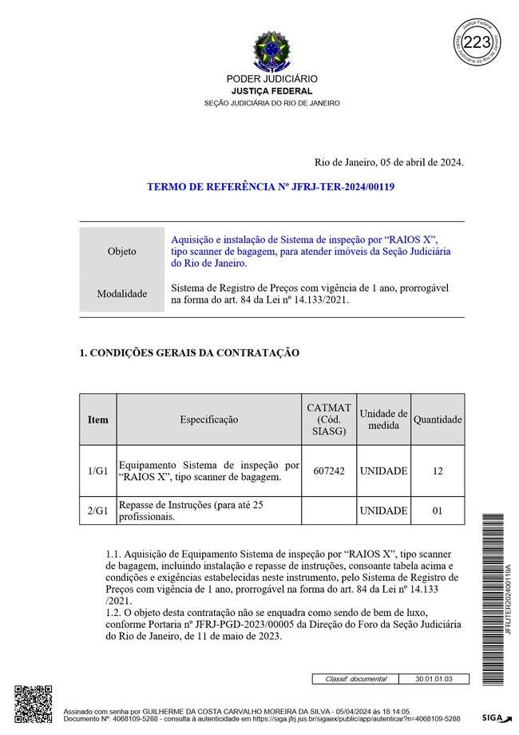
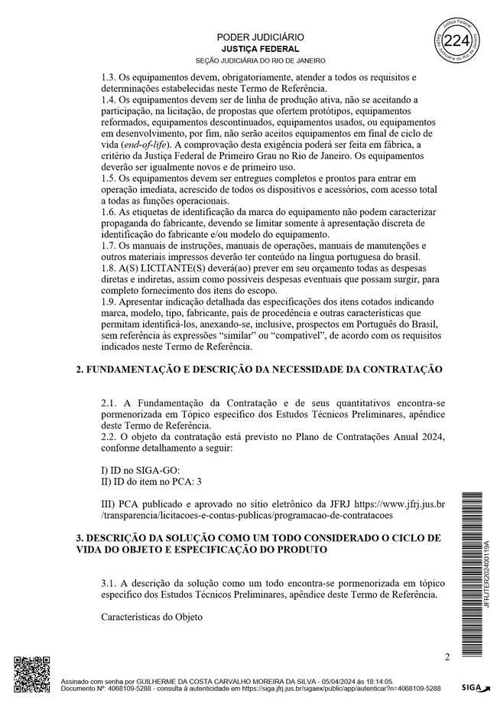
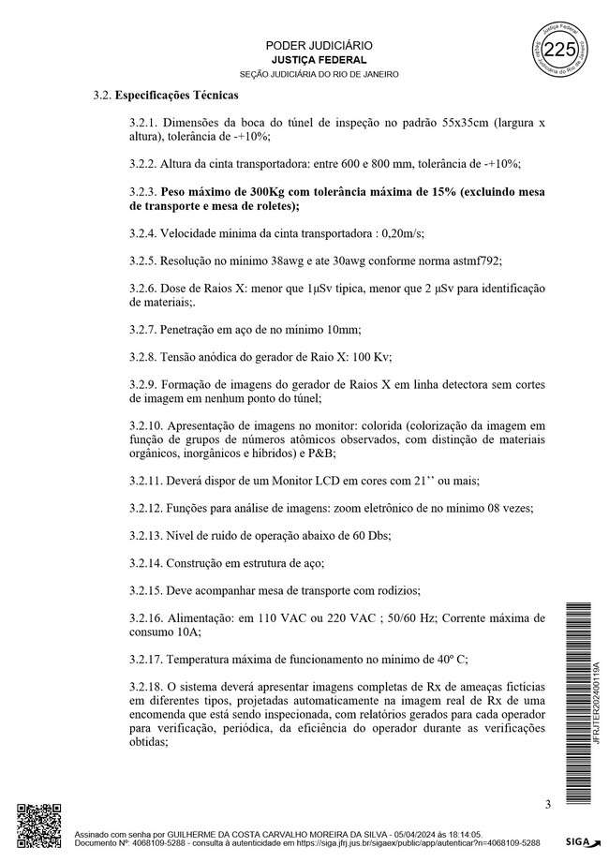
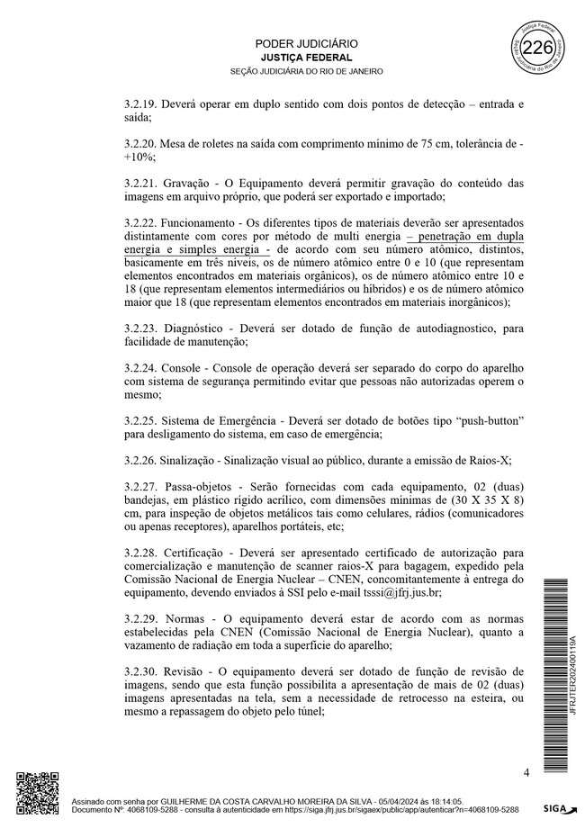
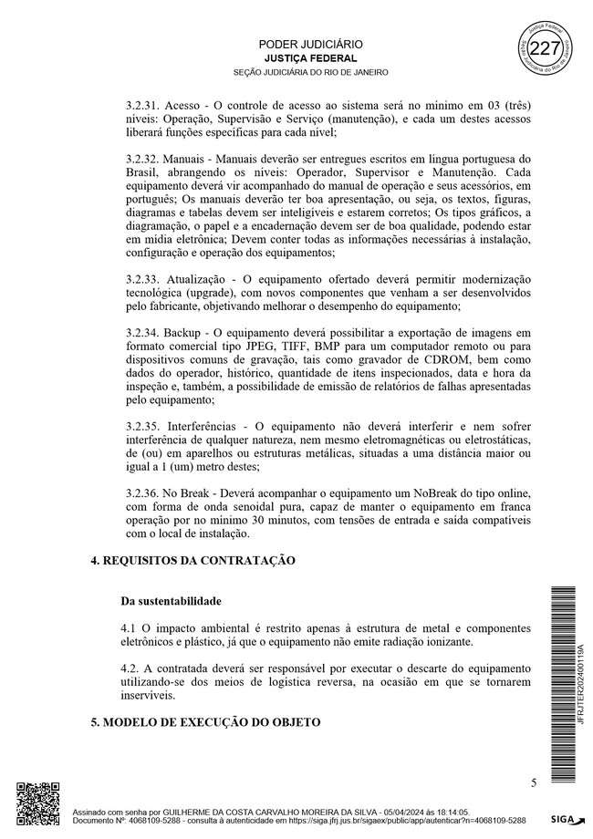
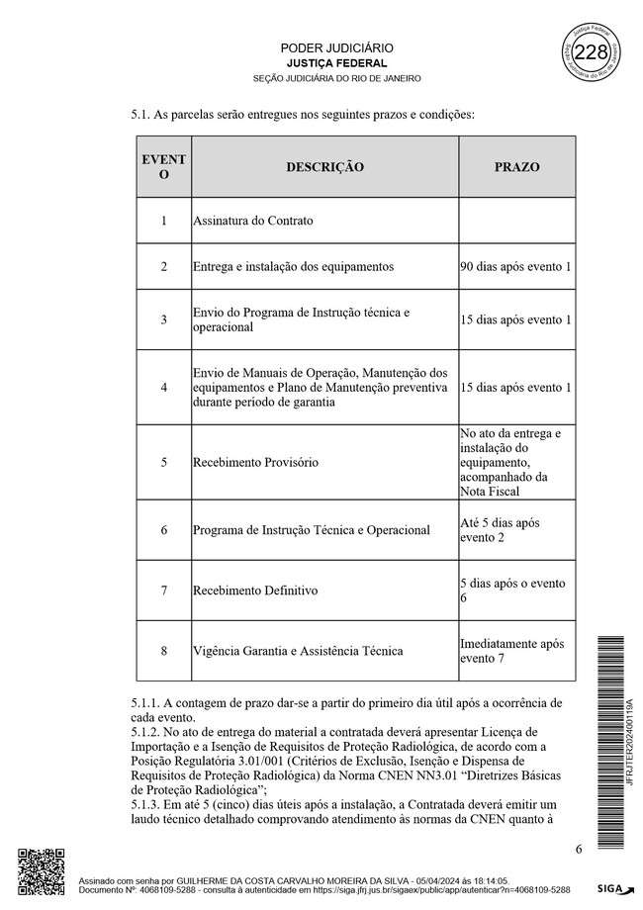
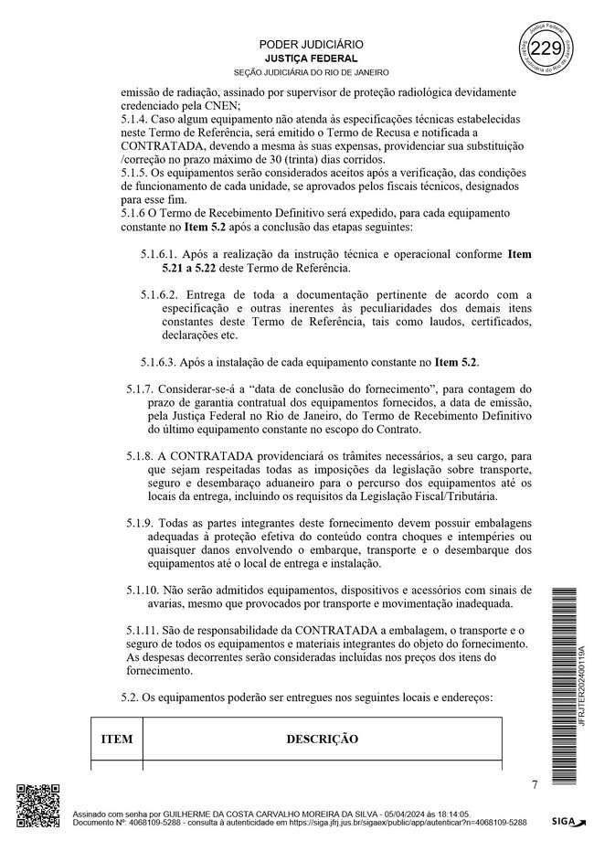
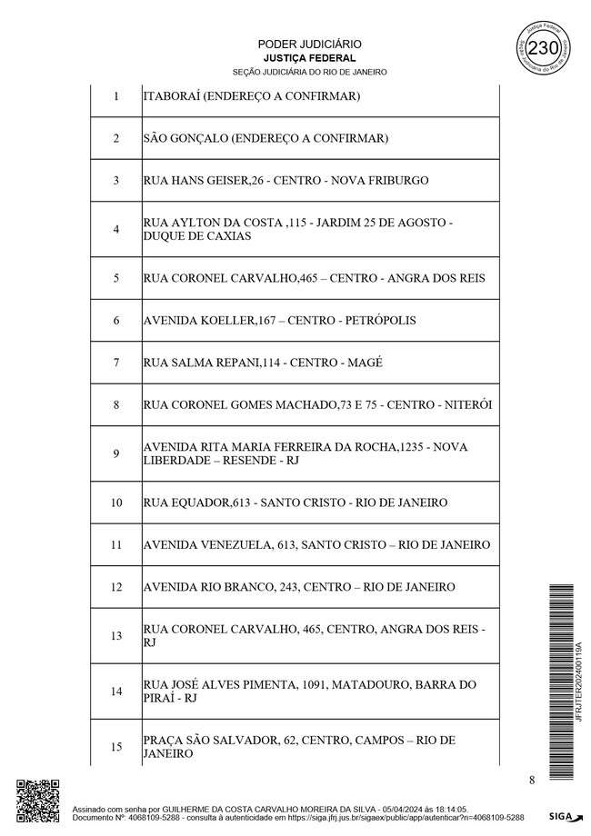
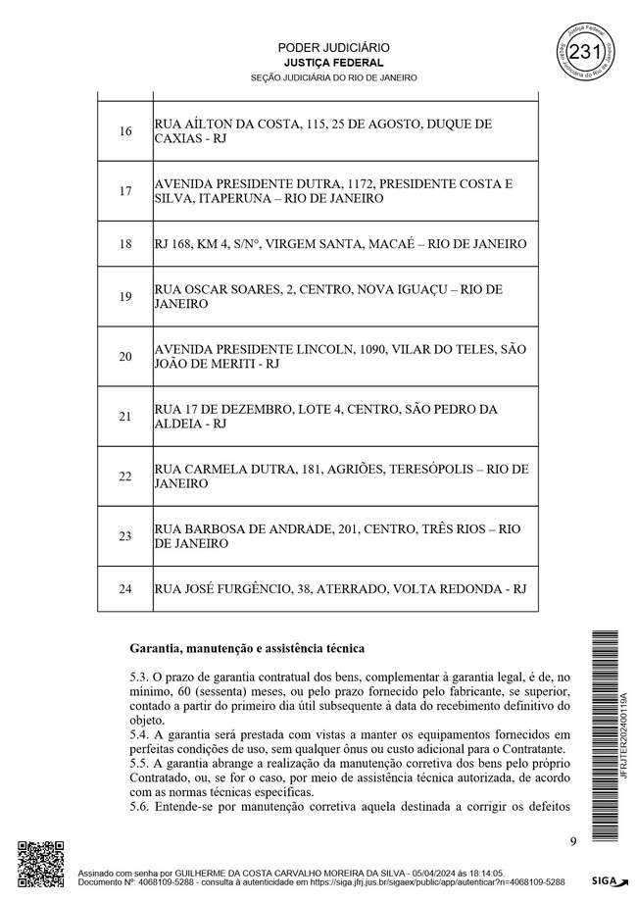
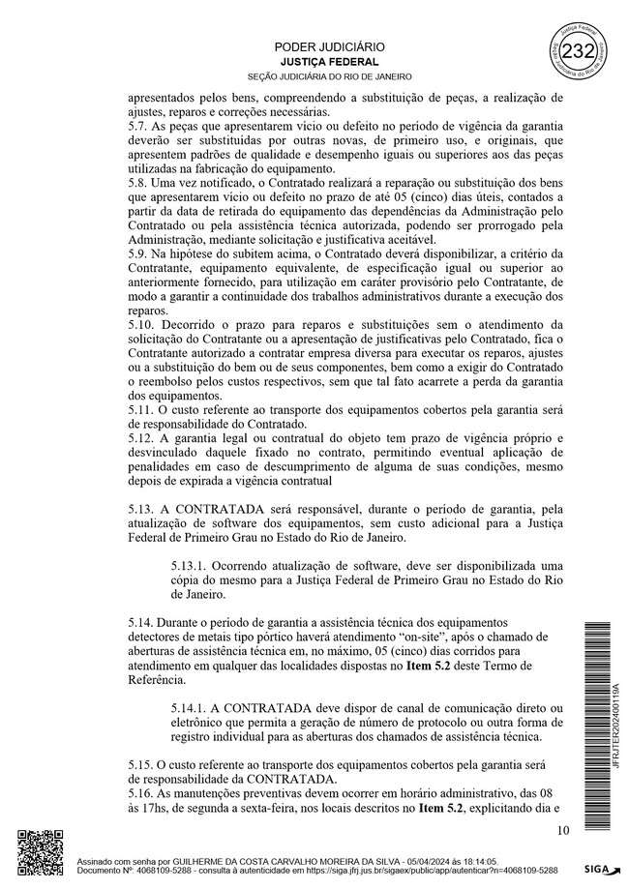
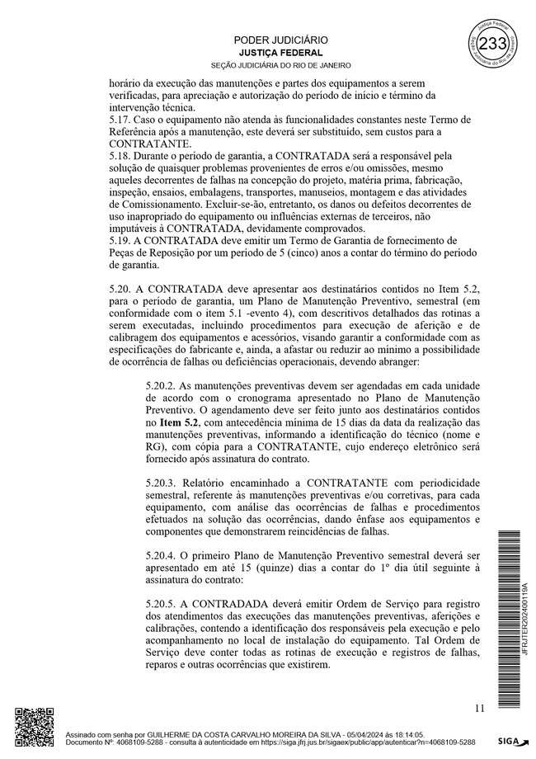
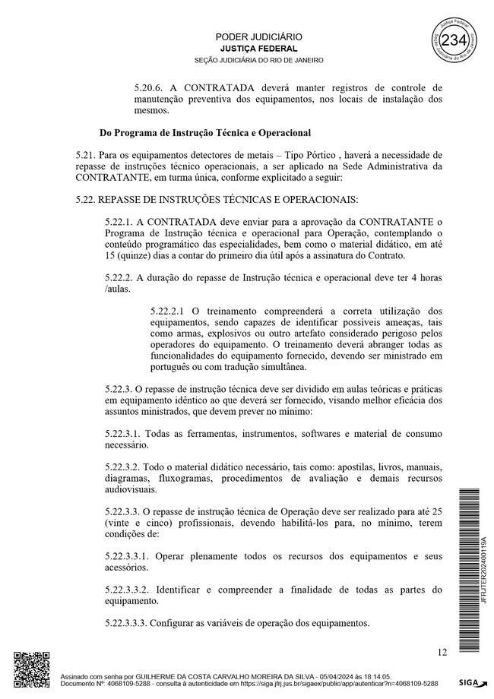
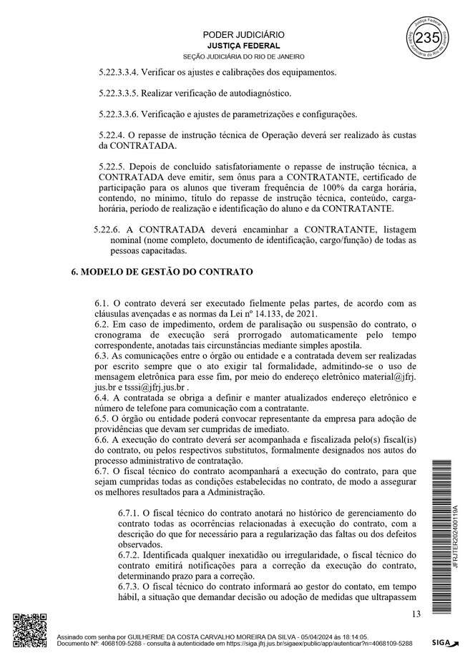
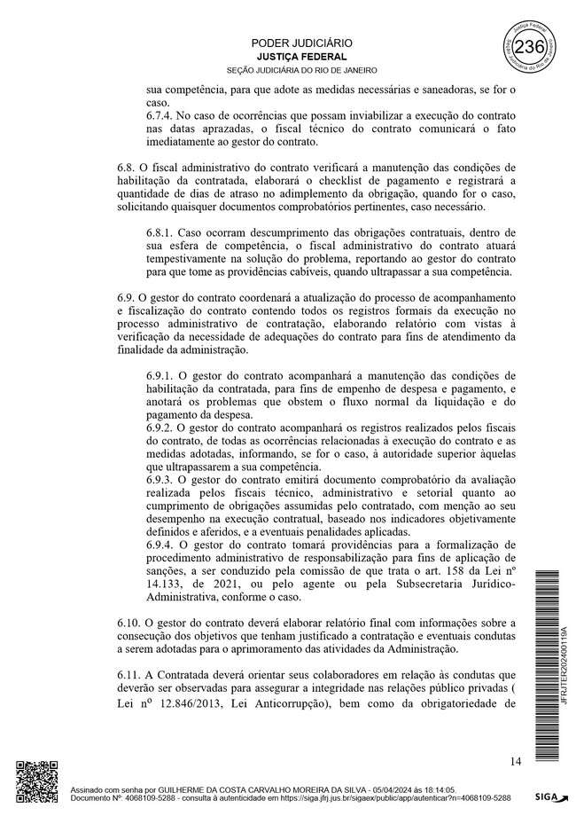
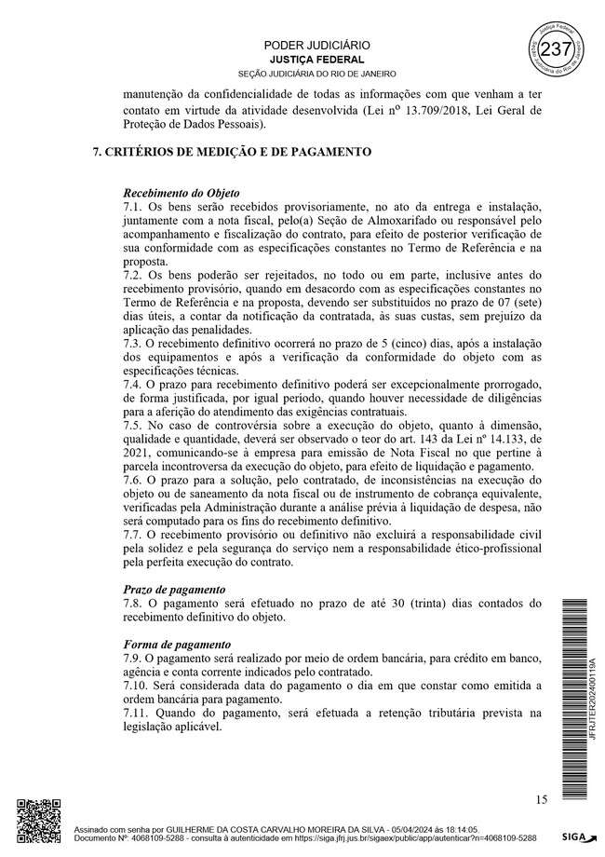
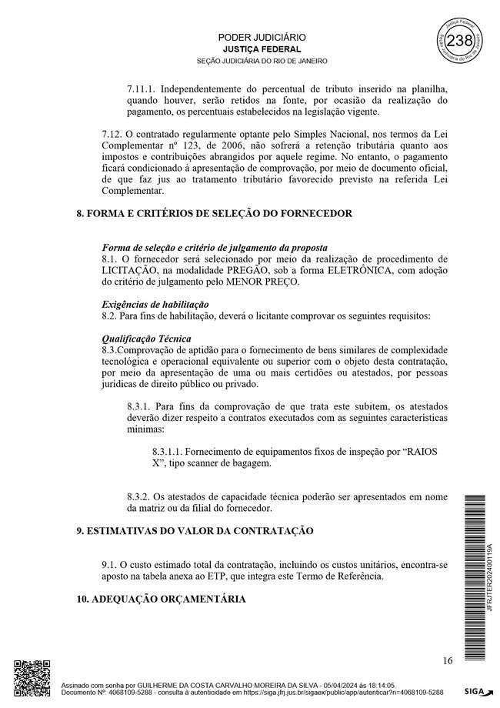
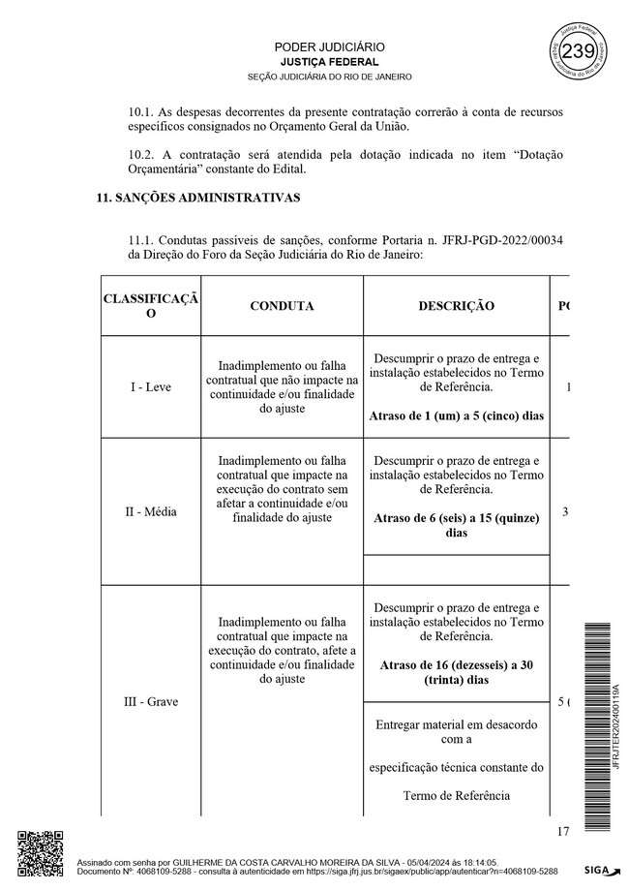
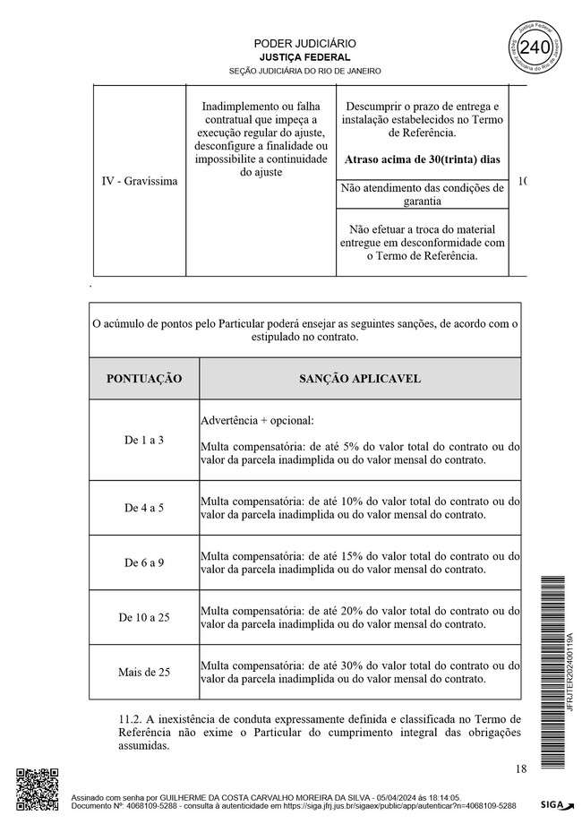
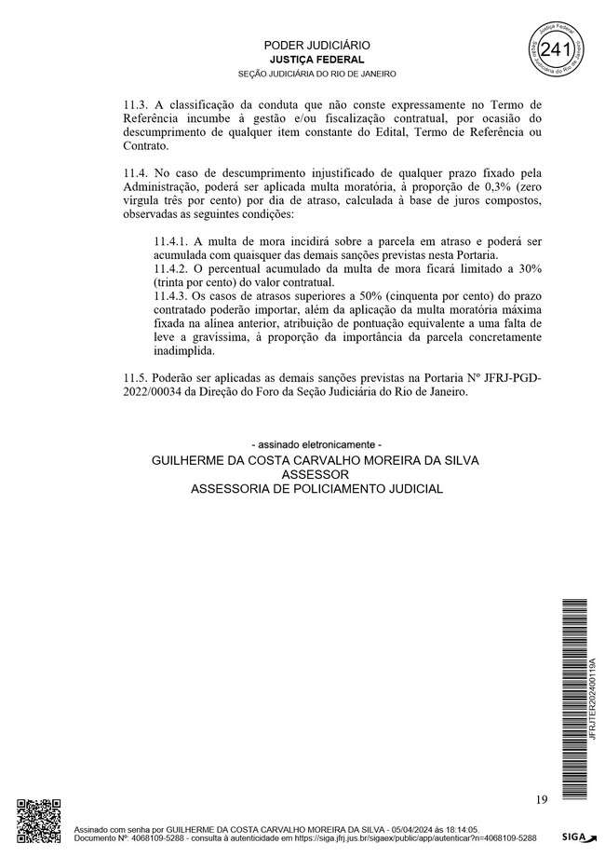
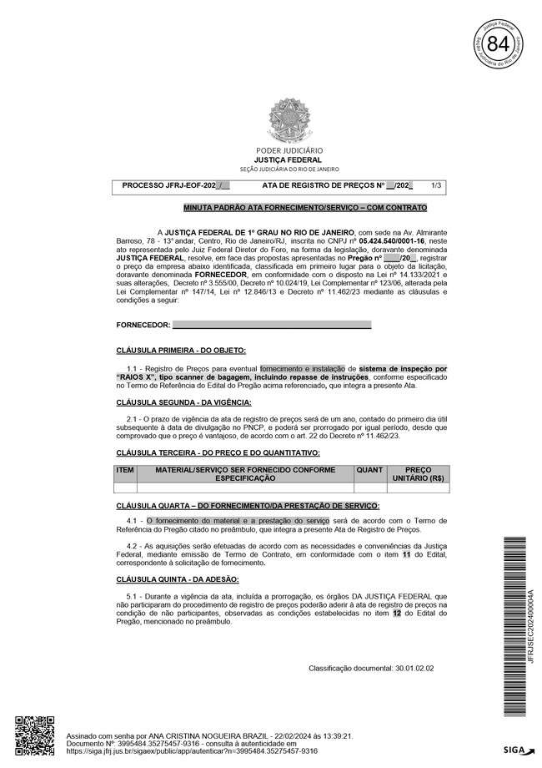
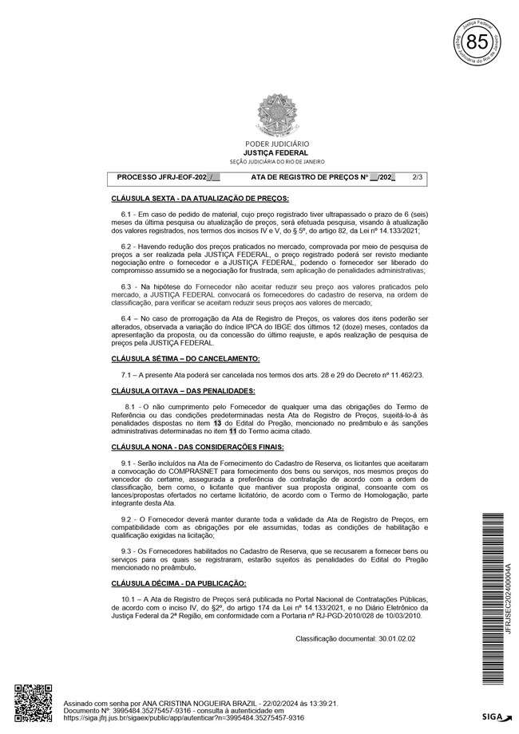
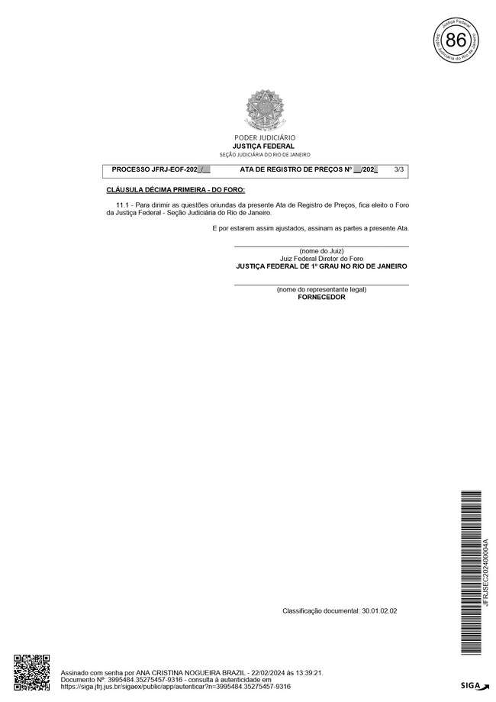
PODER JUDICIÁRIO JUSTIÇA FEDERAL
SEÇÃO JUDICIÁRIA DO RIO DE JANEIRO
PORTARIA Nº JFRJ-PGD-2022/00034, DE 23 DE NOVEMBRO DE 2022
O Juiz Federal Vice-Diretor do Foro da Seção Judiciária do Rio de Janeiro, no uso suas atribuições legais, e considerando:
- o disposto nos arts. 86, 87, 88 e 109 da Lei nº 8.666/1993, no art. 7º da Lei nº 10.520/ 2002 e nos arts. 155 a 163 e 166 a 168 da Lei nº 14.133/2021; e
- os entendimentos e as orientações contidos nos Acórdãos nºs 1214/2013-TCU-Plenário(subitem 9.1.8) e 3030/2015-TCU-Plenário (subitem 9.1.24.1 e segs), resolve:
Art. 1º. Instituir os procedimentos de apuração e aplicação de sanções administrativas aos particulares inadimplentes para com as obrigações firmadas com a Justiça Federal de Primeiro Grau no Rio de Janeiro, na forma do Anexo I desta Portaria.
§ 1º. Sujeitam-se à disciplina fixada nesta Portaria todos os particulares que mantenham relação contratual administrativa com a Justiça, sob o regime jurídico fixado pelas Leis nº 8.666/93, nº 10.520/2002 e nº 14.133/2021, bem como os participantes de procedimentos licitatórios que incorram em infrações.

§ 2º. Esta Portaria deverá constar dos termos de referência, editais e termos de contratos emitidos, em complementação às demais leis e atos normativos aplicáveis.
JFRJPGD202200034A
Art. 2º. Os casos omissos serão dirimidos pela Direção do Foro ou Direção da Secretaria Geral, após parecer da Unidade Administrativa responsável pela análise de penalidade.
Art. 3 º. Esta Portaria entra em vigor em 1º de janeiro de 2023.
Art. 4º. Revoga-se a Portaria nº JFRJ-PGD-2020/00039, de 12 de novembro de 2020, a partir de 1º de janeiro de 2023.
ANEXO I - REGULAMENTO INTERNO DE APLICAÇÃO DE SANÇÕES
ADMINISTRATIVAS
DAS DEFINIÇÕES
1. Para fins desta Portaria, devem ser consideradas as seguintes definições:
- Particular - Pessoa física/jurídica participante de licitações ou contratada paraprestação de serviços, fornecimento de materiais ou equipamentos, execução de obras, entre outros objetos, sob o regime jurídico das Leis nº 8.666/1993, nº 10.520/2002 e nº 14.133/2021.
- Justiça e Administração - Justiça Federal de Primeiro Grau no Rio de Janeiro.
Classif. documental 00.01.01.03
- Contrato - Termo de Contrato ou documentos substitutivos, consoante art. 62 da Lei nº
8.666/93 e art. 95 da Lei nº 14.133/2021.
- Retenção - Suspensão do pagamento de forma provisória e preventiva, total ouparcial, de valor devido ao Particular, para quitação de eventuais prejuízos acarretados à Justiça ou para compensação de eventuais sanções pecuniárias propostas pela unidade técnica responsável.
- Glosa - Desconto de valor de pagamento a ser efetuado ao Particular em razão decobrança indevida, para quitação de prejuízos acarretados à Justiça ou para compensação de eventuais sanções pecuniárias regularmente aplicadas.
- Formulário de Infrações - Documento que deverá ser emitido pelo gestor/fiscal docontrato, para fins de imputação concreta das condutas ou infrações cometidas pelo Particular, conforme modelo contido nesta Portaria (Anexo A).
DAS SANÇÕES ADMINISTRATIVAS
- Ao Particular poderão ser aplicadas as sanções administrativas previstas nos arts. 86 e87, incisos I a IV, da Lei nº 8.666/1993; no art. 7º da Lei nº 10.520/2002; e no art. 156 da Lei nº 14.133/2021, observado o devido processo legal, a saber:
2.1 Licitações e Contratações com fundamento na Lei nº 8.666/93 e Lei nº 10.520/2002:
- - advertência;
JFRJPGD202200034A
- - multa;
- - suspensão temporária de participação em licitação e impedimento de contratar com aJustiça, por prazo não superior a 2 (dois) anos;
- - declaração de inidoneidade para licitar ou contratar com a Administração Pública,enquanto perdurarem os motivos determinantes da punição ou até que seja promovida a reabilitação perante a própria autoridade que aplicou a penalidade, que será concedida sempre que o contratado ressarcir a Administração pelos prejuízos resultantes e depois de decorrido o prazo da sanção aplicada com base no inciso III deste item;
- - impedimento de licitar e contratar com a União e descredenciamento do SICAF, peloprazo de até 5 (cinco) anos.
2.1.1. Com fundamento no artigo 7º da Lei nº 10.520/2002, o Particular ficará impedido de licitar e contratar com a União e será descredenciado no Sicaf, pelo prazo de até 5 (cinco) anos, sem prejuízo de multa de até 30% (trinta por cento) do valor contratado e demais cominações legais, nos seguintes casos, considerados falta gravíssima: a) cometer fraude fiscal;
- apresentar documento falso;
- prestar declaração falsa;
- comportar-se de modo inidôneo;
- não assinar o contrato no prazo estabelecido;
- deixar de entregar a documentação exigida no certame;
- não manter a proposta.
2.1.2 Para os fins da alínea "d", reputar-se-ão inidôneos atos como os descritos nos artigos 90 a 97 da Lei nº 8.666/93, dentre outros previstos em lei;
2.1.3. No caso de descumprimento injustificado de qualquer prazo fixado pela Administração, poderá ser aplicada multa moratória, à proporção de 0,3% (zero vírgula três por cento) por dia de atraso, calculada à base de juros compostos, observadas as seguintes condições:
- A multa de mora incidirá sobre a parcela em atraso e poderá ser acumulada comquaisquer das demais sanções previstas no item 2.1 desta Portaria.
- O percentual acumulado da multa de mora ficará limitado a 30% (trinta por cento) dovalor contratual.
- Os casos de atrasos superiores a 50% (cinquenta por cento) do prazo contratadopoderão importar, além da aplicação da multa moratória máxima fixada na alínea anterior, atribuição de pontuação equivalente a uma falta de leve a gravíssima, à proporção da importância da parcela concretamente inadimplida.
2.2 Licitações e Contratações com fundamento na Lei nº 14.133/2021:
JFRJPGD202200034A
- – advertência, que será aplicada exclusivamente pela infração administrativa prevista no inciso I do caput do art. 155 da Lei nº 14.133/2021, quando não se justificar a imposição de penalidade mais grave;
- - multa;
- - impedimento de licitar e contratar, pelo prazo máximo de 3 (três) anos;
- - declaração de inidoneidade para licitar ou contratar, pelo prazo mínimo de 3 (três)anos e máximo de 6 (seis) anos.
2.2.1. Com fundamento no artigo 155 da Lei nº 14.133/2021, o licitante ou o contratado será responsabilizado administrativamente pelas seguintes infrações:
- - dar causa à inexecução parcial do contrato;
- - dar causa à inexecução parcial do contrato que cause grave dano à Administração, aofuncionamento dos serviços públicos ou ao interesse coletivo;
- - dar causa à inexecução total do contrato;
- - deixar de entregar a documentação exigida para o certame;
- - não manter a proposta, salvo em decorrência de fato superveniente devidamentejustificado;
- - não celebrar o contrato ou não entregar a documentação exigida para a contratação,quando convocado dentro do prazo de validade de sua proposta;
- - ensejar o retardamento da execução ou da entrega do objeto da licitação semmotivo justificado;
- - apresentar declaração ou documentação falsa exigida para o certame ou prestardeclaração falsa durante a licitação ou a execução do contrato;
- - fraudar a licitação ou praticar ato fraudulento na execução do contrato;
- - comportar-se de modo inidôneo ou cometer fraude de qualquer natureza;
- - praticar atos ilícitos com vistas a frustrar os objetivos da licitação;
- - praticar ato lesivo previsto no art. 5º da Lei nº 12.846, de 1º de agosto de 2013.
2.2.2. A sanção de multa, calculada na forma do edital ou do contrato, não poderá ser inferior a 0,5% (cinco décimos por cento) nem superior a 30% (trinta por cento) do valor do contrato licitado ou celebrado com contratação direta e será aplicada ao responsável por qualquer das infrações administrativas previstas no item 2.2.1;
2.2.2.1 O atraso injustificado na execução do contrato sujeitará o contratado a multa de mora, na forma prevista em edital ou em contrato.
2.2.2.2 A aplicação de multa de mora não impedirá que a Administração a converta em compensatória e promova a extinção unilateral do contrato com a aplicação cumulada de outras sanções previstas na Lei nº 14.133/2021.
JFRJPGD202200034A
2.2.3. A sanção de impedimento de licitar e contratar será aplicada ao responsável pelas infrações administrativas previstas nos incisos II, III, IV, V, VI e VII do item 2.2.1, quando não se justificar a imposição de penalidade mais grave, e impedirá o responsável de licitar ou contratar no âmbito da Administração Pública Federal direta e indireta ;
2.2.4. A sanção de declaração de inidoneidade para licitar ou contratar será aplicada ao responsável pelas infrações administrativas previstas nos incisos VIII, IX, X, XI e XII do item 2.2.1, bem como pelas infrações administrativas previstas nos incisos II, III, IV, V, VI e VII do referido item que justifiquem a imposição de penalidade mais grave e impedirá o responsável de licitar ou contratar no âmbito da Administração Pública direta e indireta de todos os entes federativos.
2.2.5. A aplicação das sanções previstas nos itens 2.1 e 2.2 não exclui, em hipótese alguma, a obrigação de reparação integral do dano causado à Administração Pública.
- A rescisão contratual unilateral e os eventuais descontos realizados em decorrência daaplicação do IMR (Instrumento de Medição de Resultado), previsto contratualmente, não se confundem com sanções administrativas, podendo ocorrer cumulativamente à aplicação destas.
- A aplicação das sanções administrativas previstas nesta Portaria receberá graduaçãode acordo com as condutas praticadas pelo Particular que representem infrações, na medida de sua gravidade, e conforme impacto nas atividades da Justiça, classificadas em 4 níveis:
CLASSIFICAÇÃO
CONDUTA
PONTUAÇÃO
I - leve
Inadimplemento
ou
falha
contratual que não impacte
na
continuidade
e/ou
finalidade do ajuste.
1
(um) ponto
II - média
Inadimplemento
ou
falha
contratual que impacte na
execução do contrato sem
afetar a continuidade e/ou
finalidade do ajuste.
3
(três) pontos
III - grave
Inadimplemento
ou
falha
contratual que impacte na
execução do contrato, afete
a
continuidade
e/ou
finalidade do ajuste.
5
(cinco) pontos
IV - gravíssima
Inadimplemento
ou
falha
contratual que impeça a
execução regular do ajuste,
desconfigure a finalidade ou
impossibilite a continuidade
do ajuste.
10
(dez) pontos
- As principais condutas reprováveis do Particular, durante a execução contratual, serãodefinidas e classificadas pela unidade requisitante e constarão do Termo de Referência, com a respectiva pontuação e incidência.
- A inexistência de conduta expressamente definida e classificada no Termo deReferência não exime o Particular do cumprimento integral das obrigações assumidas.
. A classificação da conduta que não conste expressamente no Termo de Referência
7
incumbe à gestão e/ou fiscalização contratual, por ocasião do descumprimento de
qualquer item constante do Edital, Termo de Referência ou Contrato.
O acúmulo de pontos pelo Particular poderá ensejar as seguintes sanções, de acordo
8
com o estipulado no contrato:
PONTUAÇÃO
ALÍNEA
SANÇÃO APLICÁVEL
Advertência + opcional:
JFRJPGD202200034A
a) De 01 a 03 Multa compensatória: de até 5% do valor total do
contrato ou do valor da parcela inadimplida ou do valor mensal do contrato.
Multa compensatória: de até 10% do valor total do b) De 04 a 05 contrato ou do valor da parcela inadimplida ou do valor mensal do contrato.
Multa compensatória: de até 15% do valor total do c) De 06 a 09 contrato ou do valor da parcela inadimplida ou do valor mensal do contrato.
Multa compensatória: de até 20% do valor total do d) De 10 a 25 contrato ou do valor da parcela inadimplida ou do valor mensal do contrato.
Multa compensatória: de até 30% do valor total do e) Mais de 25 contrato ou do valor da parcela inadimplida ou do valor mensal do contrato.
- O somatório da pontuação pela eventual infração poderá compreender todo o períodode vigência do contrato, nos casos de contratos de natureza não contínua, e para o trimestre de execução, para os contratos contínuos, sem prejuízo da aferição parcial para a respectiva aplicação da penalidade cabível, sempre que haja somatório de 05 (cinco) pontos ou mais.
JFRJPGD202200034A
- Para efeito de aplicação de sanção mais gravosa, serão computados os pontos jáutilizados em sanções anteriormente registradas, ressalvadas situações de eventual bis
in idem.
- Excepcionalmente, desde que devidamente justificado pelo gestor do contrato, noprocesso administrativo, poderá ser efetuada pela Administração, ad cautelam, a retenção do valor da multa presumida, conforme determinações previstas no instrumento convocatório e/ou no contrato, e será instaurado, de imediato, o procedimento administrativo para aplicação de penalidade, que deverá ter tramitação prioritária.
- Quando houver provimento da defesa prévia, do recurso ou reconsideração dadecisão que aplicou a penalidade de multa, os valores retidos cautelarmente serão devolvidos ao interessado.
- Nos casos em que ficar configurada falta grave do particular, poderão, ainda, seraplicadas ao particular as seguintes sanções:
  - Licitações e Contratações com fundamento na Lei nº 8.666/93 e Lei nº 10.520/2002:
    - sanções de suspensão temporária de participação em licitação e impedimento decontratar com a Justiça, por prazo de até 02 (dois) anos (art. 87, III, da Lei nº 8.666/93,); ou impedimento de licitar e contratar com a União e descredenciamento no SICAF, pelo prazo de até 05 (cinco) anos, caso a contratação decorra de licitação na modalidade de Pregão (art. 7º da Lei nº 10.520/2002); ou declaração de inidoneidade para licitar ou contratar com a Administração Pública, por prazo mínimo de 02 (dois) anos, enquanto perdurarem os motivos determinantes da punição ou até que seja promovida a reabilitação perante a própria autoridade que aplicou a penalidade, que será concedida sempre que o contratado ressarcir a Administração pelos prejuízos resultantes (art. 87, IV, da Lei nº 8.666/93).
  - Licitações e Contratações com fundamento na Lei nº 14.133/2021
    - sanções de impedimento de licitar e contratar com a Administração PúblicaFederal, por prazo de até 03 (três) anos (art. 156, III, §4º, da Lei nº 14.133/2021); ou declaração de inidoneidade para licitar ou contratar com a Administração Pública, por prazo mínimo de 3 (três) anos e máximo de 6 (seis) anos (art. 156, IV, §5º, da Lei nº 14.133/2021).
- Na dosimetria das sanções deverão ser consideradas as seguintes circunstâncias:
- - a natureza e a gravidade da infração;
- - os danos que o cometimento da infração ocasionar ao serviço e aos usuários;
- - a vantagem auferida em virtude da infração;
- - as circunstâncias gerais agravantes e atenuantes;
JFRJPGD202200034A
- - os antecedentes do Particular, no âmbito da Seção Judiciária da Justiça Federal noRio de Janeiro.
- Comprovada força maior ou caso fortuito, ficará o Particular isento de sanção.
- A Administração, motivadamente, considerando as razões e documentosapresentados, a gravidade da falta, seus efeitos sobre as atividades administrativas e institucionais e o interesse público decorrente, bem como os antecedentes da licitante ou contratada, poderá deixar de aplicar sanções se admitidas as justificativas, ou ainda, quando se tratar de valor irrisório, cujo efeito no caso concreto afigure-se inócuo e incompatível com o custo administrativo do seu processamento.
  - Para fins dessa Portaria será considerado como irrisório o montante de até R$
1.000,00 (mil) reais.
  - No enquadramento como valor irrisório, deverá ser considerado, individualmente,cada evento incidente sobre o mesmo fato gerador da obrigação que resulte em aplicação da respectiva penalidade.
- O valor da multa aplicada poderá ser:
- - pago por meio de Guia de Recolhimento da União - GRU;
- - retido dos pagamentos devidos pela Administração;
- - descontado do valor da garantia prestada; ou
- - cobrado judicialmente.
  - No caso de pagamento de multa, por meio de Guia de Recolhimento da União GRU, deverá ocorrer no prazo de 30 (trinta) dias, contados a partir do 1º dia útil subsequente ao recebimento da Carta de Intimação.
  - O não pagamento no prazo acima permitirá a glosa nos pagamentos devidos.
  - Se a multa for superior ao valor da garantia prestada, o Particular responderá peladiferença faltante.
  - Os valores inadimplidos serão encaminhados para inscrição em Dívida Ativa daUnião, observado o limite estabelecido por normativo do Ministério da Fazenda.
  - A atualização dos valores correspondentes às multas aplicadas dar-se-á através doIPCAE/IBGE, ou de outro índice que o substituir.
DO PROCEDIMENTO ADMINISTRATIVO
18. O processo sancionador, no qual serão assegurados ao Particular o exercício pleno do direito fundamental ao contraditório e a ampla defesa, será iniciado:
- por provocação do Pregoeiro, caso a conduta reprovável tenha ocorrido durante ocertame;
- pelo gestor do contrato ou fiscal designados, durante a execução contratual;
JFRJPGD202200034A
- O processo deverá ser instruído com o Formulário de Infrações, constante do AnexoA desta Portaria e disponível na intranet, preenchido de forma clara e objetiva, do qual constará a conduta, sua pontuação, classificada sua gravidade, o número de dias de atraso, se for o caso, o valor da parcela inadimplida e demais informações consideradas pertinentes.
  - Em se tratando de contrato de prestação de serviço continuado com mão-de-obraalocada, deverá ser aberto subprocesso específico para apuração de aplicação de sanção.
  - Os autos principais ou subprocesso, na hipótese do parágrafo anterior, serãoremetidos à Unidade Administrativa responsável pela análise de penalidade.
- As infrações classificadas como gravíssimas independem de periodicidade deapuração e devem ser imediatamente comunicadas.
- A critério do responsável pelo acompanhamento do contrato, as infraçõesclassificadas como leves, médias e graves também poderão ter comunicação imediata, havendo indícios de que a demora na repressão da conduta possa acarretar prejuízos à continuidade do contrato, ao interesse público ou ao cidadão.
- O Anexo A (Formulário de Infrações) poderá ser alterado pela Secretaria Geral porato próprio para adequação dos procedimentos administrativos.
- As notificações decorrentes da disciplina da presente Portaria, relativas às fases dedefesa prévia e recurso, ocorrerão por meio de Carta de Intimação e conterão:
- - identificação do Particular e da autoridade que instaurou o procedimento;
- - finalidade da notificação, se for o caso, informando o prazo legal, a contar a partir do1º dia útil subsequente ao recebimento da intimação, para apresentação de defesa prévia ou recurso administrativo;
- - breve descrição do fato passível de aplicação de sanção;
- - outras informações julgadas necessárias pela Administração.
  - A Carta de Intimação será encaminhada ao Particular por meio eletrônico, atravésde e-mail fornecido pelo próprio e que deverá ser mantido atualizado durante todo o prazo de vigência contratual, hipótese em que o comprovante de envio e/ou recebimento deverá ser juntado aos autos.
  - Entende-se como comprovante de recebimento:
- - a comunicação eletrônica do Particular acusando o recebimento;
- - o protocolo automático de entrega e/ou leitura de mensagem eletrônica;
- - certidão lavrada por servidor da Justiça registrando a confirmação do recebimento danotificação pelo Particular ou seu Preposto designado para acompanhamento do contrato, na qual conste o nome e respectiva função do funcionário, a data e o horário do contato realizado.
JFRJPGD202200034A
  - Não sendo possível a utilização do meio eletrônico, a comunicação será realizadapela via postal, através de Carta Registrada com aviso de recebimento, ou através de Oficial de Justiça ou, em último caso, por intermédio de publicação no Diário Oficial da União quando ignorado, incerto ou inacessível o lugar em que o Particular se encontrar.
  - Da decisão que aplica as sanções previstas nos incisos I, II e III do item 2.1 doAnexo I desta Portaria, cabe recurso administrativo, no prazo de cinco dias úteis, a contar do 1º dia útil subsequente ao recebimento da intimação.
  - Da decisão que aplica a sanção prevista no inciso IV do item 2.1 do Anexo I destaPortaria, cabe pedido de reconsideração, no prazo de dez dias úteis, a contar do 1º dia útil subsequente ao recebimento da intimação.
  - Da decisão que aplica a sanção prevista no inciso V do item 2.1 do Anexo I destaPortaria, cabe recurso administrativo, no prazo de 10 (dez) dias, a contar do 1º dia útil subsequente ao recebimento da intimação.
23.8 Da decisão que aplica as sanções previstas nos incisos I, II e III do item 2.2 do Anexo I desta Portaria, cabe recurso administrativo, no prazo de quinze dias úteis, a contar do 1º dia útil subsequente ao recebimento da intimação.
23.9. Da aplicação da sanção prevista no inciso IV do item 2.2 do Anexo I desta Portaria, caberá apenas pedido de reconsideração, que deverá ser apresentado no prazo de 15 (quinze) dias úteis, a contar do 1º dia útil subsequente ao recebimento da intimação, e decidido no prazo máximo de 20 (vinte) dias úteis, contado do seu recebimento.
  - Nas infrações sujeitas à sanção de declaração de inidoneidade, instruído oprocesso e após propositura da sanção, os autos serão encaminhados à Direção do Foro para fins de decisão quanto ao encaminhamento ou não do feito ao Presidente do Tribunal Regional Federal da 2ª Região, a quem compete aplicar tal sanção.
  - A aplicação das sanções previstas nos incisos III e IV do item 2.2 do Anexo I destaPortaria, requererá a instauração de processo de responsabilização, a ser conduzido por comissão composta de 2 (dois) ou mais servidores estáveis lotados na Unidade Administrativa responsável pela análise de penalidade, que avaliará fatos e circunstâncias conhecidos e intimará o licitante ou o contratado para, no prazo de 15 (quinze) dias úteis a contar do 1º dia útil subsequente ao recebimento da intimação, apresentar defesa escrita e especificar as provas que pretenda produzir.
    - Na hipótese de deferimento de pedido de produção de novas provas ou dejuntada de provas julgadas indispensáveis pela comissão, o licitante ou o contratado poderá apresentar alegações finais no prazo de 15 (quinze) dias úteis, do 1º dia útil subsequente ao recebimento da intimação.
    - Serão indeferidas pela comissão, mediante decisão fundamentada, provasilícitas, impertinentes, desnecessárias, protelatórias ou intempestivas.
23.12 Com a decisão do recurso exaure-se a esfera administrativa, e apenas será conhecida nova interpelação se forem apresentados elementos novos capazes de reformar a decisão.
JFRJPGD202200034A
DA CONTAGEM DOS PRAZOS
- Os atos do processo devem realizar-se em dias úteis, no horário normal defuncionamento do Órgão.
- Na contagem dos prazos, excluir-se-á o dia do início e incluir-se-á o do vencimento.
  - Os prazos fluirão a partir do primeiro dia útil após o recebimento da intimação.
  - O prazo considerar-se-á prorrogado até o primeiro dia útil seguinte se o vencimentoocorrer no sábado, domingo ou feriado, quando não houver expediente no Órgão ou, ainda, quando o expediente for encerrado antes do horário normal de funcionamento.
  - A contagem do período de atraso na execução dos ajustes será realizada a partirdo primeiro dia útil subsequente ao do encerramento do prazo estabelecido para o cumprimento da obrigação.
  - Nos casos de descumprimento de quaisquer obrigações trabalhistas eprevidenciárias, a contagem do período de atraso será iniciada imediatamente após o exaurimento do prazo legal ou contratual estabelecido para cumprimento, ainda que o vencimento recaia em dias não úteis.
DISPOSIÇÕES FINAIS
- Na hipótese de o Particular praticar quaisquer dos atos lesivos previstos na Lei 12.846 /2013, durante ou após a execução do contrato, aplicar-se-ão as penalidades e o procedimento nela previstos.
- Aplicam-se ao processo sancionador previsto nesta Portaria, as disposições contidasnas Leis nº 8.666, de 21 de junho de 1993, nº 9.784, de 20 de janeiro de 1999, e nº 14.133, de 1º de abril de 2021, bem como, subsidiariamente, as normas de direito processual civil e penal.
JFRJPGD202200034A
PUBLIQUE-SE. REGISTRE-SE. CUMPRA-SE.
OSAIR VICTOR DE OLIVEIRA JUNIOR
Juiz Federal - Vice-Diretor do Foro
PODER JUDICIÁRIO JUSTIÇA FEDERAL
SEÇÃO JUDICIÁRIA DO RIO DE JANEIRO

PORTARIA Nº JFRJ-PGD-2023/00005, DE 11 DE MAIO DE 2023
Regulamenta o disposto no art. 20 da Lei nº 14.133, de 1º de abril de 2021, estabelecendo o enquadramento dos bens nas categorias comum e de luxo no âmbito da Seção Judiciária do Rio de Janeiro
O Juiz Federal - Diretor do Foro e Corregedor Permanente dos Serviços Auxiliares da Justiça Federal de 1º Grau - Seção Judiciária do Rio de Janeiro, no uso de suas atribuições legais e, considerando a exigência de regulamentação própria como pressuposto para a aquisição de bens de consumo, prevista no § 1º do art. 20 da Lei nº
14.133, de 1º de abril de 2021,
RESOLVE:
Art. 1º Esta Portaria regulamenta o disposto no art. 20 da Lei nº 14.133, de 1º de abril de 2021, estabelecendo os limites para enquadramento dos bens nas categorias comum e de luxo no âmbito da Seção Judiciária do Rio de Janeiro-SJRJ.
JFRJPGD202300005A
Art. 2º Para os fins desta Portaria, considera-se:
I - bem de consumo - todo material que atenda a, no mínimo, um dos
seguintes critérios:
- durabilidade: em uso normal, perde ou reduz as suas condições de uso, no
prazo de dois anos;
- fragilidade: facilmente quebradiço ou deformável, de modo irrecuperável ou
com perda de sua identidade;
- perecibilidade: sujeito a modificações químicas ou físicas que levam à
deterioração ou à perda de suas condições de uso com o decorrer do tempo;
- incorporabilidade: destinado à incorporação em outro bem, ainda que suas
características originais sejam alteradas, de modo que sua retirada acarrete prejuízo à essência do bem principal; ou
- transformabilidade: adquirido para fins de utilização como matéria-prima ou
matéria intermediária para a geração de outro bem;
- - bem de consumo de luxo - bem de consumo ostentatório, opulento, de
abordagem personalizada ou refinada, de elevado grau de sofisticação, de distribuição seletiva, alto preço, escassez, raridade e exclusividade, com forte apelo estético, de
Classif. documental 00.01.01.03
PODER JUDICIÁRIO JUSTIÇA FEDERAL
SEÇÃO JUDICIÁRIA DO RIO DE JANEIRO
tradição ou história, cuja qualidade supera a das demandas ordinárias das unidades da Seção Judiciária do Rio de Janeiro, por haver substitutos com características técnicas e funcionais equivalentes de qualidade comum;
- - bem de consumo de qualidade comum - bem de consumo que serve a um
ou mais usos, apto a suprir as demandas das unidades da Seção Judiciária do Rio de Janeiro, compatível com a finalidade a que se destina, cujos padrões de desempenho e qualidade possam ser objetivamente definidos por meio de especificações usuais existentes no mercado;
§1º No enquadramento do bem na categoria de luxo também deverá ser
avaliada:
- - a relatividade econômica: variáveis econômicas que incidem sobre o preço
do bem, principalmente a facilidade ou a dificuldade logística regional ou local de acesso ao bem;
- - a relatividade temporal: mudança das variáveis mercadológicas do bem ao
longo do tempo, em razão de aspectos como:
- evolução tecnológica;
- tendências sociais;
- alterações de disponibilidade no mercado,
- modificações no processo de suprimento logístico.
JFRJPGD202300005A
III - a relatividade cultural: distinta percepção sobre o bem, em função da
cultura local, desde que haja impacto em seu preço.
Art. 3º É vedada a aquisição de bens enquadrados como de luxo, nos termos
do caput do art. 20, da Lei nº 14.133, de 2021, bem como sua inclusão no Plano de Contratações Anual (PCA).
Parágrafo único. Não deverá ser enquadrado como de luxo aquele bem que,
embora possa ser identificado como tal:
- - seja adquirido a preço equivalente ou inferior ao preço do bem de
qualidade comum de mesma natureza; ou
- - tenha as características superiores justificadas em razão da estrita
atividade da Seção Judiciária do Rio de Janeiro.
Art. 4º As unidades demandantes, em conjunto com as unidades
requisitantes, deverão enquadrar os bens como comum ou de luxo na elaboração dos estudos técnicos preliminares.
Parágrafo único. Na hipótese de identificação de demandas por bens de
consumo de luxo, os setores requisitantes serão orientados a fazer a supressão ou substituição dos bens demandados.
Art. 5º Os casos omissos decorrentes da aplicação desta Portaria serão dirimidos pela Direção do Foro.
2
PODER JUDICIÁRIO JUSTIÇA FEDERAL
SEÇÃO JUDICIÁRIA DO RIO DE JANEIRO
Art. 6º Esta Portaria entra em vigor na data de sua publicação.
PUBLIQUE-SE. REGISTRE-SE. CUMPRA-SE.

EDUARDO ANDRE BRANDAO DE BRITO FERNANDES Juiz Federal - Diretor do Foro
JFRJPGD202300005A
3


